ΛΥΚΕΙΟ ΓΥΜΝΑΣΙΟ ΠΟΛΕΜΙΟΥ ΣΧΟΛΙΚΗ ΧΡΟΝΙΑ: 2017-18

ΓΡΑΠΤΕΣ ΠΡΟΑΓΩΓΙΚΕΣ ΕΞΕΤΑΣΕΙΣ ΜΑΪΟΥ- ΙΟΥΝΙΟΥ 2018

Τάξη: A΄ Λυκείου
Μάθημα: Μαθηματικά Προσανατολισμού
Ημερομηνία: 25/05/2018
Αρ. σελίδων: 5
Διάρκεια εξέτασης: 2.30 (Δύο ώρες και τριάντα λεπτά)

ΟΝΟΜΑΤΕΠΩΝΥΜΟ ΜΑΘΗΤΗ:.......................................................................................

ΤΜΗΜΑ:................

ΟΔΗΓΙΕΣ

- Το εξεταστικό δοκίμιο αποτελείται από 5 σελίδες (συμπεριλαμβανομένης και της 1^{ης} σελίδας)
- Το εξεταστικό δοκίμιο αποτελείται από δύο μέρη.
- Το μέρος Α΄ αποτελείται από 10 ασκήσεις. Πρέπει να λύσετε KAI τις 10.
(Κάθε ερώτηση βαθμολογείται με 5 μονάδες)
- Το μέρος Β΄ αποτελείται από 5 ασκήσεις. Πρέπει να λύσετε KΑΙ τις 5.
(Κάθε ερώτηση βαθμολογείται με 10 μονάδες).
- Επιτρέπεται η χρήση μη προγραμματιζόμενης υπολογιστικής μηχανής.
- Δεν επιτρέπεται η χρήση διορθωτικών υλικών.
- Γράφετε μόνο με μελάνι μπλε χρώματος. Τα σχήματα μπορούν να γίνουν με μολύβι.
Μέρος Α΄:

- Να μετατρέψετε τα κλάσματα σε ισοδύναμα με ρητό παρονομαστή.
α) β)

- Σε ένα μουσικό διαγωνισμό οι συμμετέχοντες βαθμολογούνται από το κοινό και την κριτική επιτροπή. Η βαθμολογία του κοινού έχει βαρύτητα 60% και της κριτικής επιτροπής 40%. Ποια θα είναι η τελική βαθμολογία ενός διαγωνιζόμενου που βαθμολογήθηκε με 7 από τα 10 από το κοινό και 6 από τα 10 από την κριτική επιτροπή.

- Να σχηματίσετε εξίσωση δευτέρου βαθμού με ρίζες τους αριθμούς και .

- Δίνεται κύκλος (Κ, R). Από σημείο Σ εκτός κύκλου φέρουμε την εφαπτομένη ΣΑ και την τέμνουσα ΣΒΓ η οποία περνά από το κέντρο του κύκλου. Αν ΣΑ=4cm και ΣΒ=2cm να υπολογίσετε την ακτίνα (R) του κύκλου.
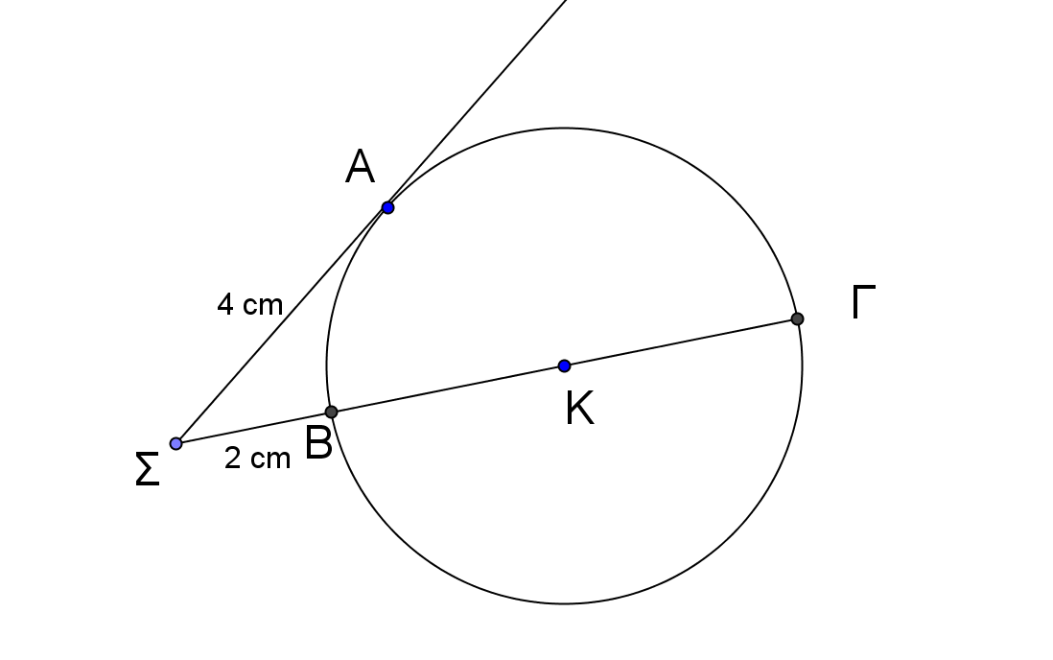

- Αν και να βρείτε μεταξύ ποιων αριθμών περιέχονται οι παραστάσεις:
α) , β)
- Να λύσετε την εξίσωση:

- Να υπολογίσετε την τιμή της παράστασης Α.

- Δίνεται κύκλος (Κ, R) με ΖΕ και ΖΗ εφαπτόμενες του κύκλου στα σημεία Β και Α αντίστοιχα. Αν , να υπολογίσετε τις γωνίες και το τόξο ΑΔΒ.

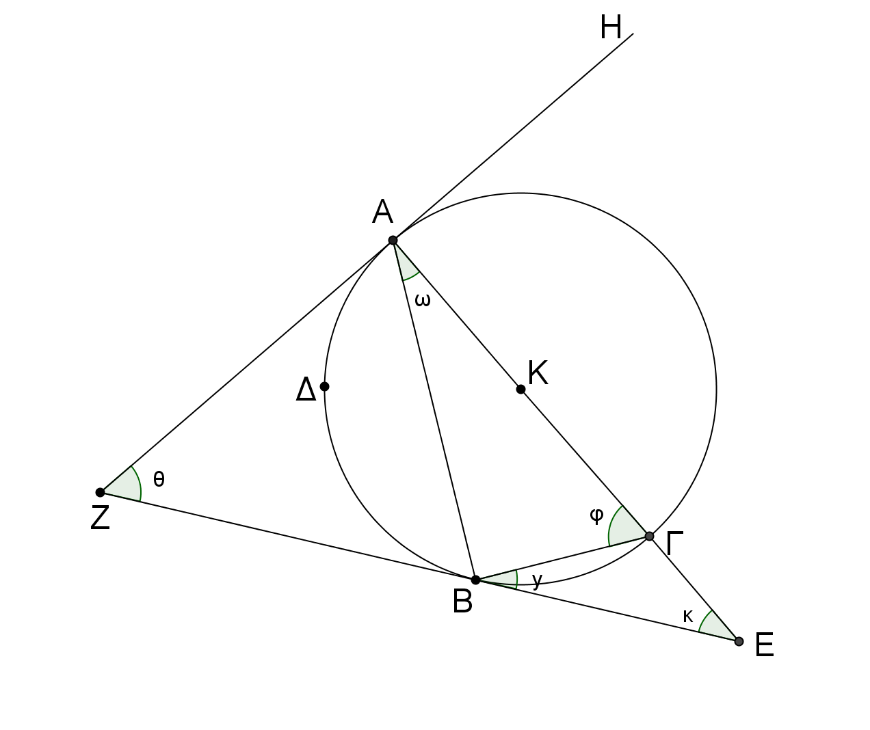

- Να λύσετε την ανίσωση:

- Δίνεται η συνάρτηση .
α) Να αποδείξετε ότι η εξίσωση έχει ρίζες πραγματικές και άνισες .
β) Αν και ρίζες της εξίσωσης , να βρείτε την τιμή του λ για να ισχύει η σχέση .

Μέρος B΄:
- Δίνονται τα διανύσματα και . Να υπολογίσετε:
α) το μέτρο του διανύσματος ,
β) το εσωτερικό γινόμενο ,
γ) το συνημίτονο της γωνίας που σχηματίζουν τα διανύσματα και ,
δ) τις συντεταγμένες του διανύσματος αν ισχύει η σχέση

- Δίνονται τα σημεία Α(1,1) και Β(3,5).
α) Να δείξετε ότι η εξίσωση της μεσοκαθέτου του ευθυγράμμου τμήματος ΑΒ είναι .
β) Αν Γ το σημείο τομής της μεσοκαθέτου με τον άξονα των τετμημένων, να δείξετε ότι οι συντεταγμένες του σημείου Γ είναι (8,0) και να υπολογίσετε το εμβαδόν του τριγώνου ΑΒΓ.
γ) Να βρείτε το είδος του τριγώνου ως προς τις πλευρές του.
δ) Να υπολογίσετε το μήκος του ύψους ΑΔ.

- Δίνεται η γραφική παράσταση της συνάρτησης , με .
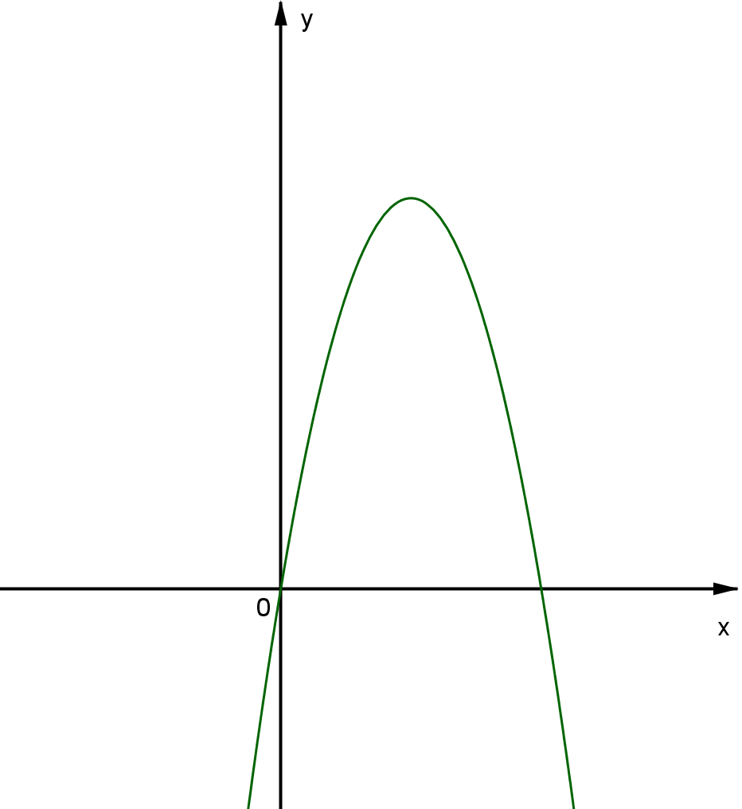
Η εξίσωση του άξονα συμμετρίας της είναι και η μέγιστη τιμή της συνάρτησης είναι 18. Το άθροισμα των ριζών της εξίσωσης ισούται με 6. Να βρείτε:
α) το σύνολο τιμών της συνάρτησης
β) τις τιμές των α, β και γ,
γ) τις ρίζες της εξίσωσης,
δ) το γινόμενο των ριζών (δικαιολογώντας την απάντησή σας),
ε) τη λύση της ανίσωσης .

- Δίνεται η παράσταση .
α) Να δείξετε ότι
β) Αν να υπολογίσετε την τιμή της.

- Δίνεται κύκλος (Κ,R) με διάμετρο ΑΒ. Παίρνω σημείο Γ στην περιφέρεια του κύκλου έτσι ώστε . Στο σημείο Γ φέρουμε εφαπτομένη (ε). Το ευθύγραμμο τμήμα ΒΔ είναι παράλληλο με το ΚΓ (Δ σημείο της εφαπτομένης).

α) Να δείξετε ότι (ΑΒ)(ΔΓ) = (ΑΓ)(ΒΓ)
β) Στη συνέχεια, να δείξετε ότι .

Ο ΔΙΕΥΘΥΝΤΗΣ

Α. Χριστοδουλίδης

